Hello!第一次发帖！认真讲解《注册亚马逊美国站账号全过程（最新版）纯实操》

注册亚马逊美国站账号全过程（最新版）纯实操
Hello!第一次发帖

更多干货实操内容，不限于，如何注册亚马逊账号，亚马逊关联那些事，亚马逊广告优化，PPC高阶，亚马逊工作流程（SOP）,算利润，A+优化方法，VC，亚马逊工具以及自己的感悟，经验分享，和总结。
“yangyayun 学习是一个人一辈子的事！学习永远不迟！学习让我更快乐”

注册亚马逊美国站账号全过程（最新版）纯实操
如果大家想要做亚马逊，首当其冲，第一个任务就是要有亚马逊账号，可能有人就会说，我可以去买账号，没错，市面上这一类服务商有很多，但质量参差不齐，价格，几千上万不等，最低1500-2500，4000-10000都有，最主要，是要看账号情况，有没有品牌备案，是带商标转让吗，有没有绩效问题，是否封过，feedback和A-Z,ODR问题等，还要看，法人能不能配合，提供审核资料，总的来说，如果你想长久经营，并长期想在亚马逊上好好发展的话，也为了自己资金安全保证，那就得 注册自己的亚马逊账号，那问题来了？怎么注册亚马逊账号呢？

今天我就来给大家讲解，如何注册一个亚马逊美国站账号，并且把所有的步骤截图发出来，注册亚马逊美国站账号全过程（本文以中国大陆营业执照为例）
首先，需要一个公司主体，建议是中国大陆的营业执照，最好的是，“有限公司”，“贸易公司”，“科技公司，信息科技，股份”也行，能够拿到法人的资料，包括身份证，，外币信用卡，海外收款账号，另外还需要有美国商标，工厂资质，产品认证等，
接下来就是通过亚马逊招商经理，等待下注册链接~~~
PS:资料齐全，3天内下链接：
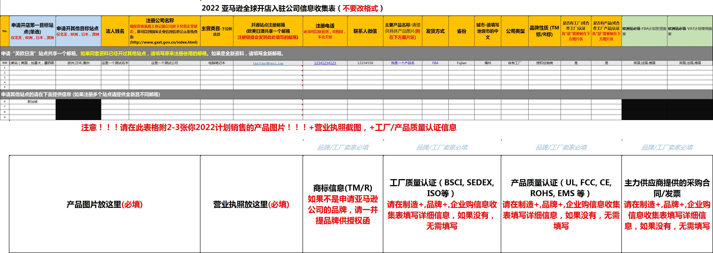
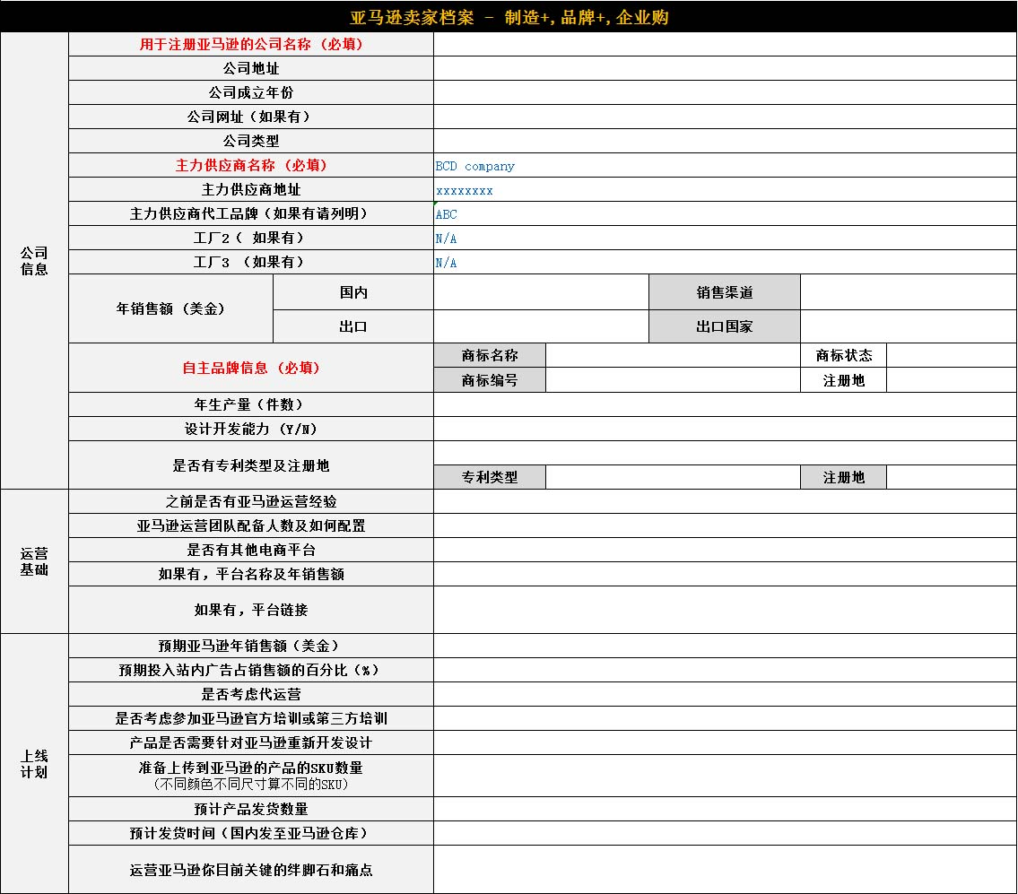

注册资料准备：美国站
1.营业执照(真实、存续、工商局可查的有限公司主体，个体工商户暂不接受)
2.法人身份证(真实、有效期内)
3.外币信用卡(任意银行的VISA/Master信用卡，支持外币扣款)
4.海外银行收款帐号(选择亚马逊官方收款服务或第三方支付公司收款账号)
5.工厂卖家建议准备工厂认证或产品认证或验厂报告，品牌卖家建议准备好海外商标R标或TM回执
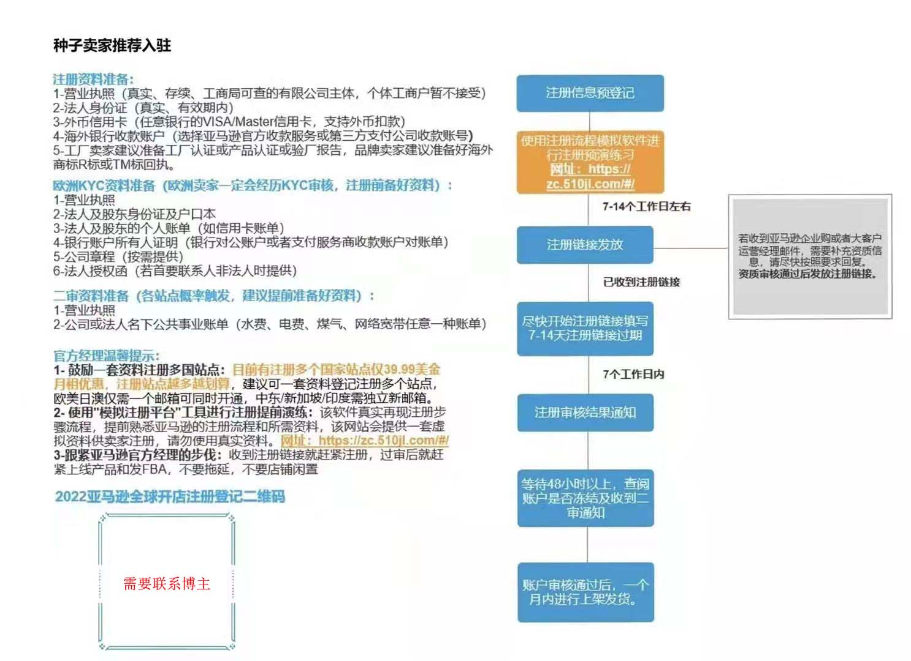
[21-22年全球开店公司信息收集表 -公司名称.xlsx]

注册资料准备:
1-营业执照(真实、存续、工商局可查的有限公司主体，个体工商户暂不接受)
2-法人身份证(真实、有效期内)
3外币信用卡(任意银行的VISA/Master信用卡，支持外币扣款)
4-海外银行收款账户(选择亚马逊官方收款服务或第三方支付公司收款账号)
5-工厂卖家建议准备工厂认证或产品认证或验厂报告，品牌卖家建议准备好海外商标R标或TM标回执。

以下是选看 欧洲KYC和二审要准备的资料：
-------------------------------------------------------------------------------------
欧洲KYC资料准备(欧洲卖家一定会经历KYC审核，注册前备好资料):这里不赘述
1-营业执照
2-法人及股东身份证及户口本
3-法人及股东的个人账单(如信用卡账单)
4-银行账户所有人证明(银行对公账户或者支付服务商收款账户对账单)
5-公司章程(按需提供)
6-法人授权函(若首要联系人非法人时提供)

二审资料准备(各站点概率触发，建议提前准备好资料);
1-营业执照
2-公司或法人名下公共事业账单(水费电费煤气、网络宽带任意一种账单)
官方经理温馨提示:
1-鼓励一套资料注册多国站点:目前有注册多个国家站点仅39.99美金月租优惠，注册站点越多越划算，建议可一套资料登记注册多个站点，欧美日澳仅需一个邮箱可同时开通，中东/新加坡/印度需独立新邮箱。
2-使用"模拟注册平台"目进行注册提前演练:该软件真实再现注册步骤流程，提前熟悉亚马逊的注册流程和所需资料，该网站会提供一套虚拟资料供卖家注册，请勿使用真实资料。网址:https:1/zc.510jlcom/#
3-跟紧亚马逊官方经理的步伐:收到注册链接就赶紧注册，过审后就赶紧上线产品和发FBA，不要拖延，不要店铺闲置
2022亚马逊全球开店注册登记二维码
---------------------------------------------------------------------------------
-------------------------------------分割线-----------------------------------

现在开始注册，在注册邮箱里找到招商经理下发的亚马逊账号注册链接，如图：
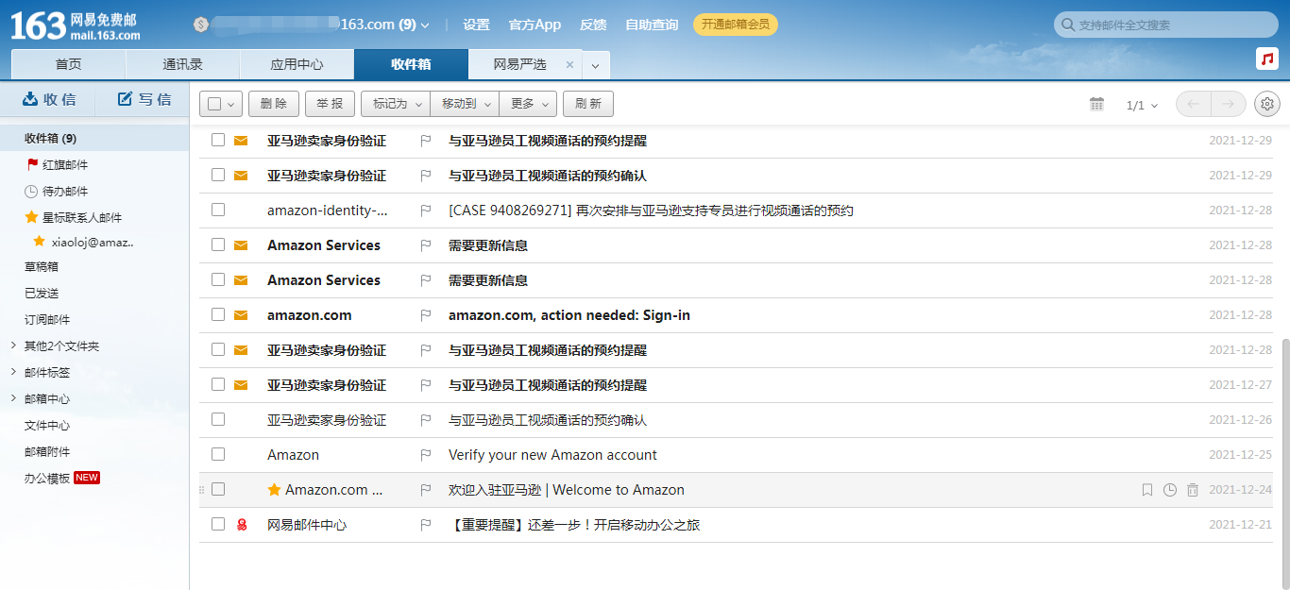
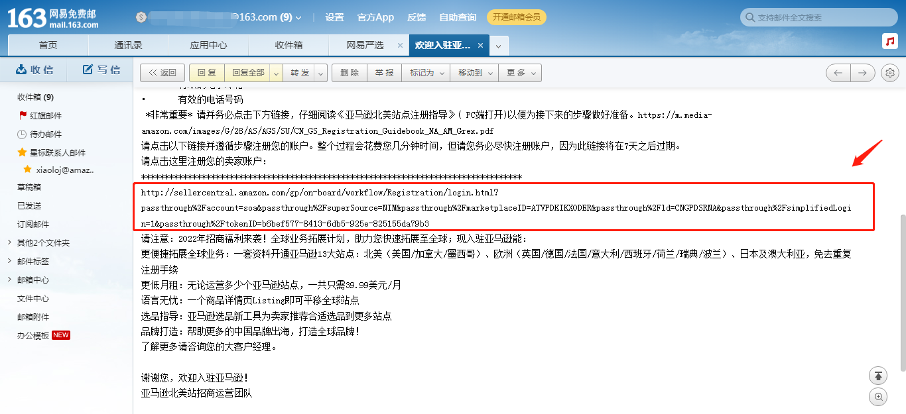

在一个干净的网络环境中打开，（亚马逊关联问题下一篇会讲，全面完整的点击链接）
Hello!第二次发帖！亚马逊账号关联（案例分析+详细介绍）
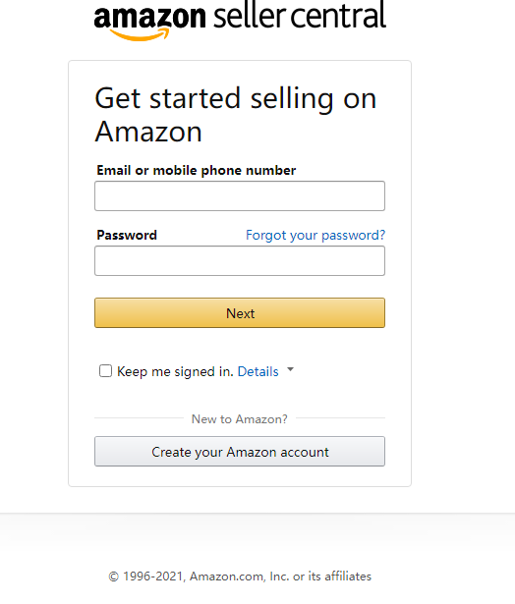
点击“创建你的亚马逊账号”
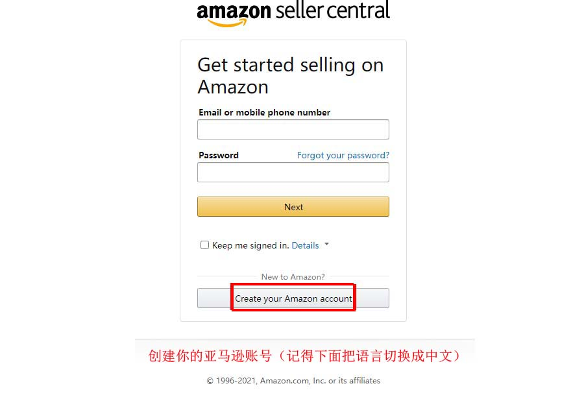

先按照TXT文件中的格式，填写好所有信息，然后保存，另外要说明的，每一步都要截图保存下来，以便后续使用（见附件TXT）
[亚马逊注册时需要填写的信息文本文档.txt]

同时
所有需要的资料，按照实际名称命名，保存在一个文件夹中（法人身份证正面反面，营业执照）

中国境内营业执照一份
法人身份证正面,反面
VISA/MASTER双币种信用卡

TXT文件 需要的信息，格式如下： （以下信息是虚拟的，仅供展示）
营业执照中文名称：海门市DQM科技有限公司
统一代码： 91320684MA1WJWTX3X
注册地址：南通市海门市三星镇叠港路1558号
法人：陈文熙

营业执照英文（拼音）haimenshi DQM fangzhikejiyouxiangongsi

注册地址英文（拼音）nantongshihaimenshi sanxingzhen dieganglu1558haochen wenxi

身份证[证件号已移除] 有效期 2036/8
电话号码[电话已移除]
VISA信用卡8888 8666 0154 9296 有效期10/26 持卡人XU HAIDONG 安全码 123（卡背后3位数字）

第三方收款账号：
万里汇，收款账户详情，卡号：20000011699125，ACH：028000024

4号VXTUN店铺 注册邮箱[邮箱已移除]
163邮箱密码YYa2yun6绑定手机 [电话已移除]商标VXTUN注册编号693258
账号密码密码：[已移除]

复制注册链接到一个没有登录过任何亚马逊账号的电脑，跟网络中（纯净IP）

注册流程<OK正式开始>
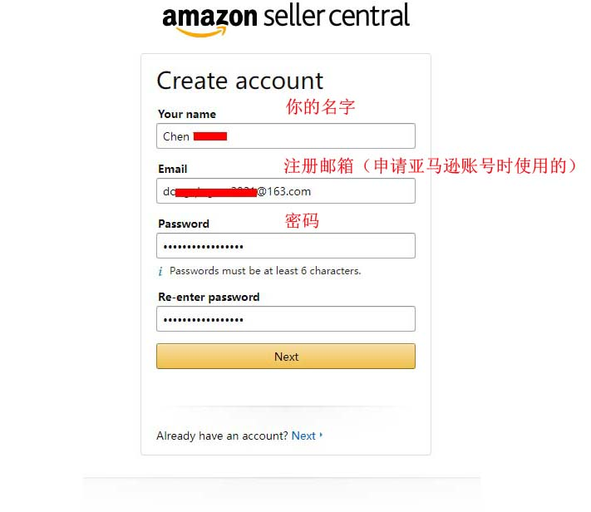
2.填写账号名称，名字拼音，注册邮箱地址，账号密码
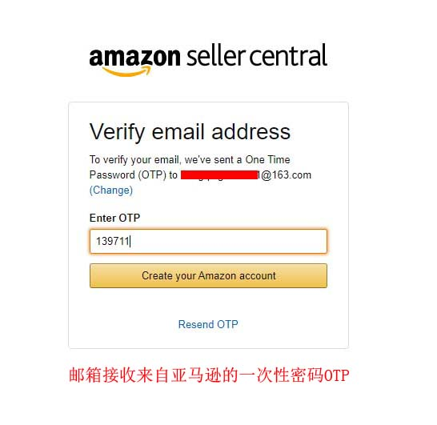
3.通过你的注册邮箱地址，在邮箱里找到来自亚马逊的一次性密码，OTP,6位数字的
填写进去，点击“创建你的亚马逊账号”。
准备填写：公司和联系地址，手机或固话号码，PIN验证,可支付双币种信用卡和身份信息
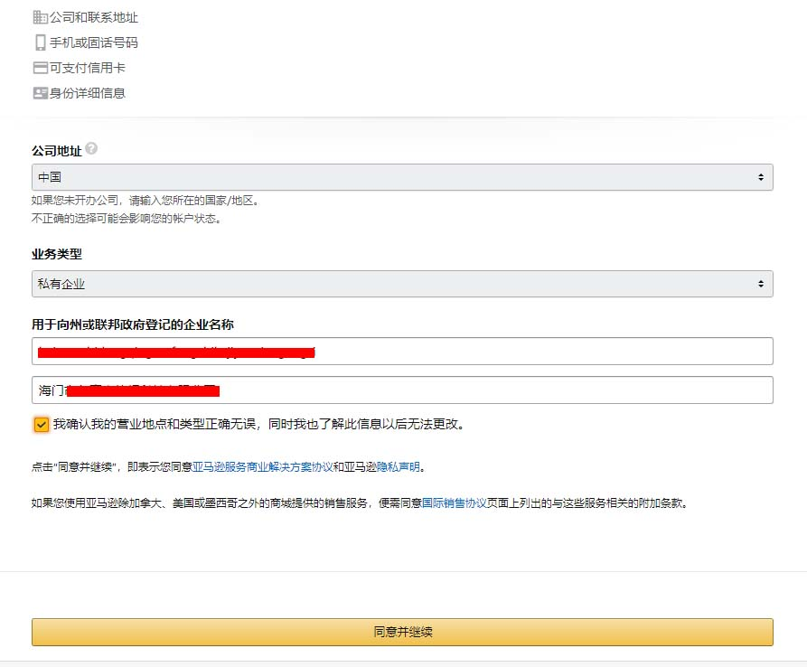
4.填写公司地址，企业名称，业务类型等，确定无误后点击“同意并继续”

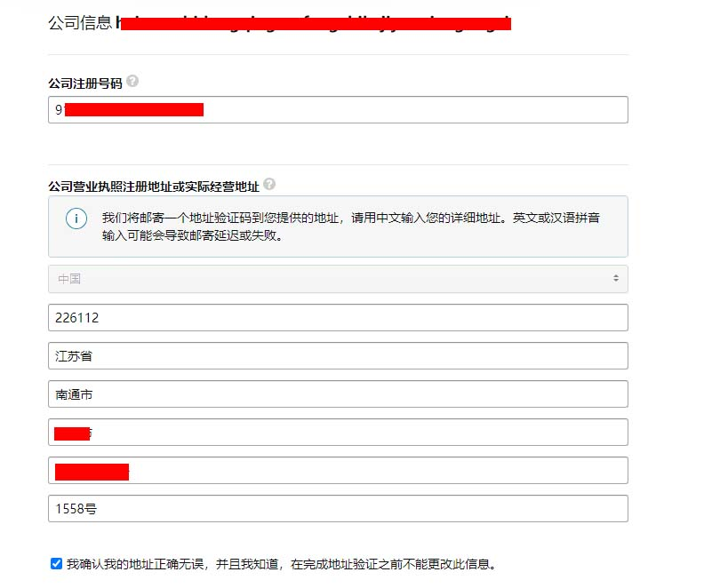
5.信用代码，公司营业执照注册地址，或者实际经营地址，这里要特别注意，主要是确定能够收到亚马逊明信片，能够收到快递的地址就行，另外一个，有些地区，：“市”变成“区“，一定要填写实际情况下的地址，或者直接填写自己能够收到快递 的地址，或实际经营地址。
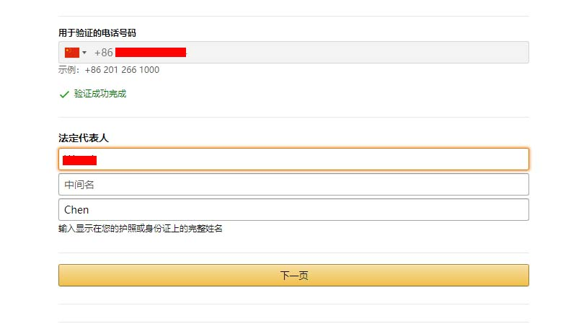

6.完成手机号码验证，并填写法定代表人，点击”下一页“。
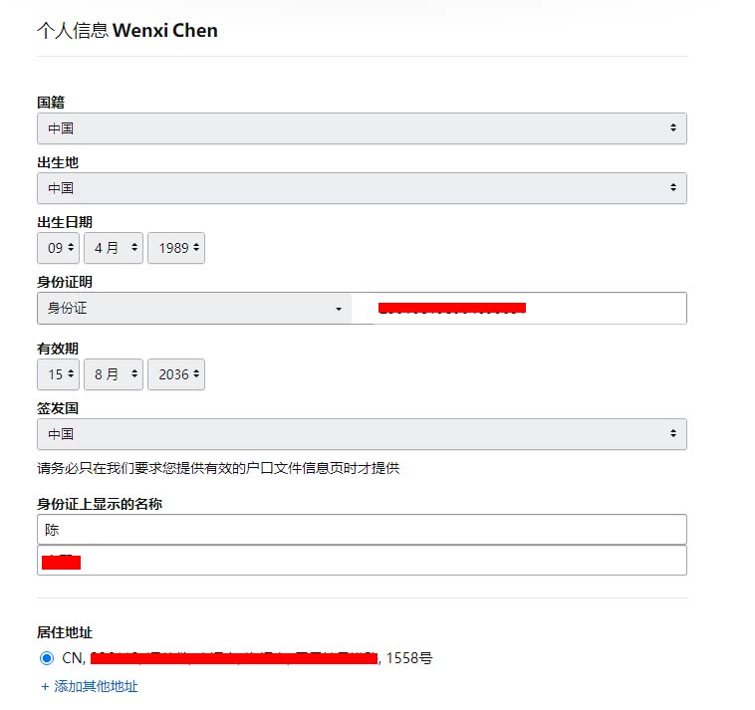
7.填写法人个人信息，如实填写，并保证正确性，以后要审核验证，不然影响下账号，
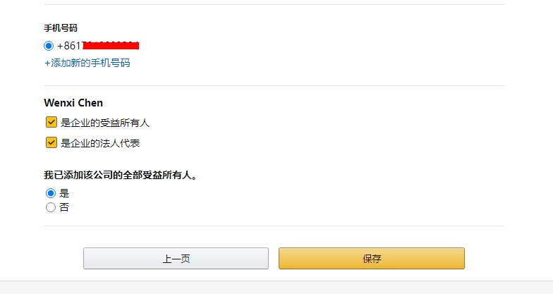
8.点击”是企业的受益所有人“，和”是企业的法人代表“选项，点击已添加公司的全部受益所有人，是 选项，并保存，接下来填写信用卡账单信息
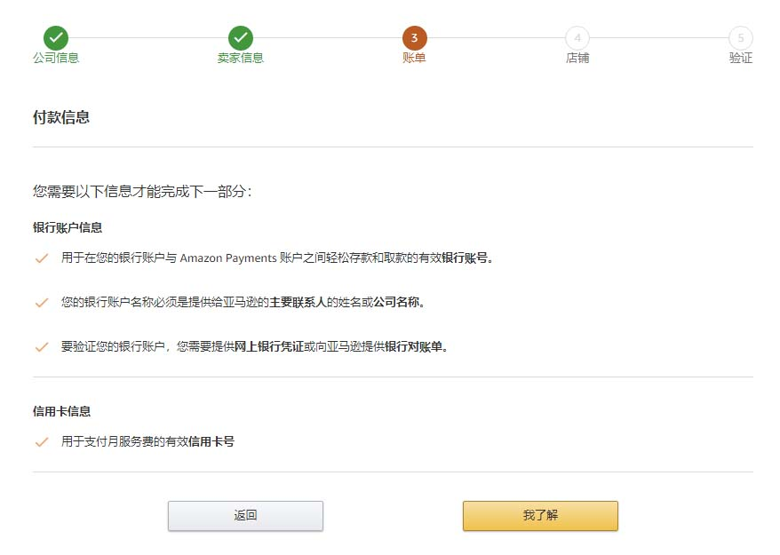
9.查看所有信息，点击”我了解“
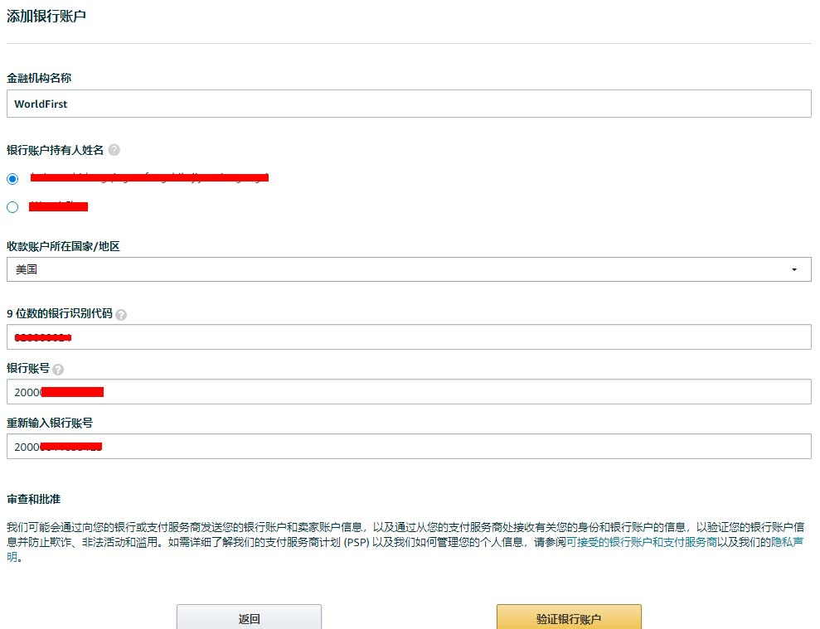
10填写第三方收款信息，点击”验证银行账户“
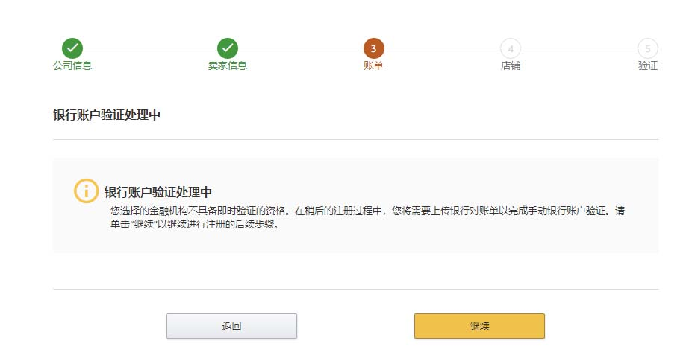
11点击 “继续”
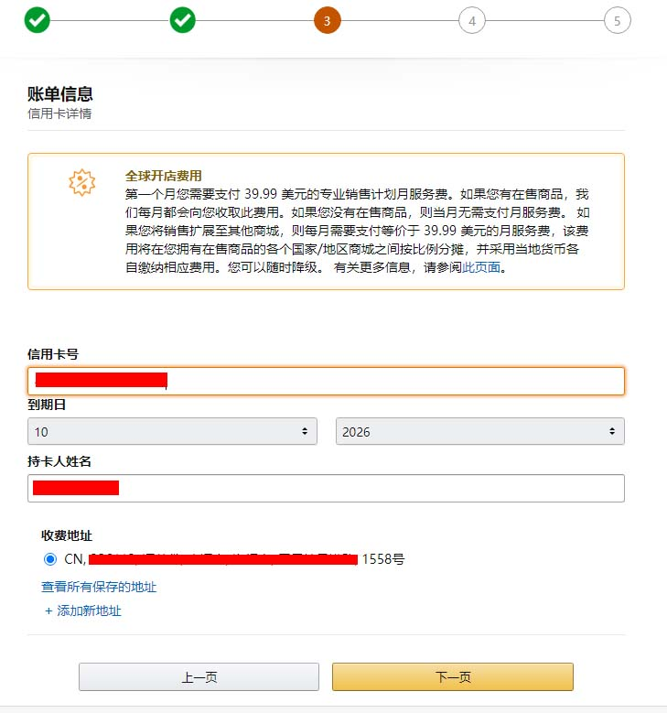
12.认真填写信用卡信息并确定收费地址，
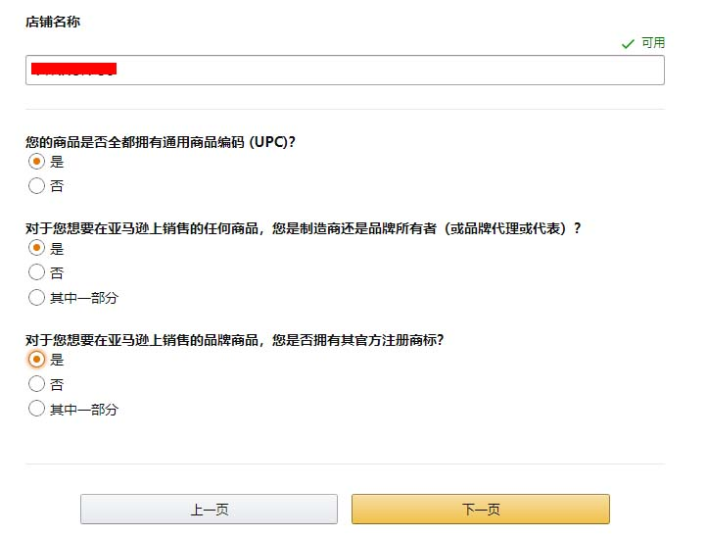
13，确定店铺名称，按实际情况填写，UPC,业务类型，商标情况点击下一页，
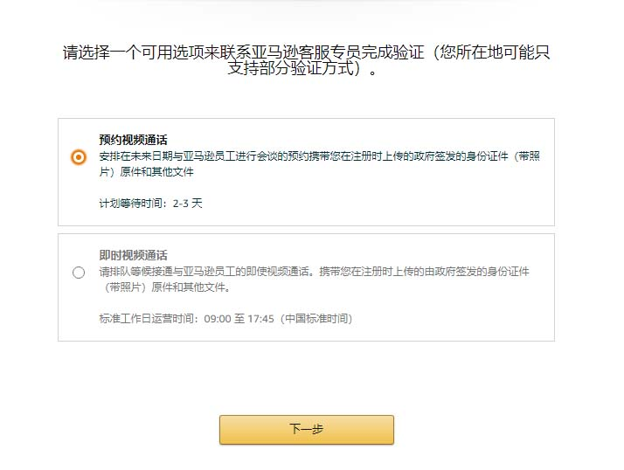
14.验证方式;即时和预约，完成视频验证，要求如下：
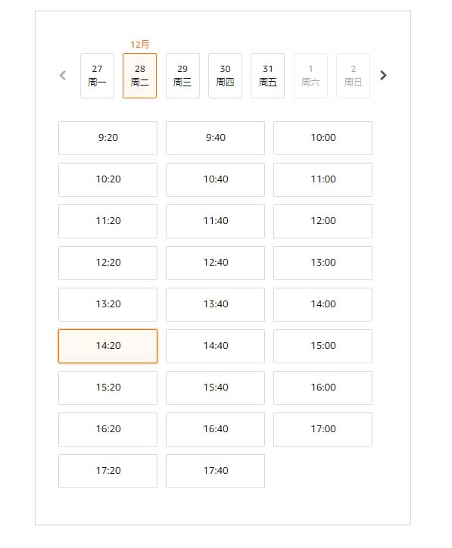
15，预约时间
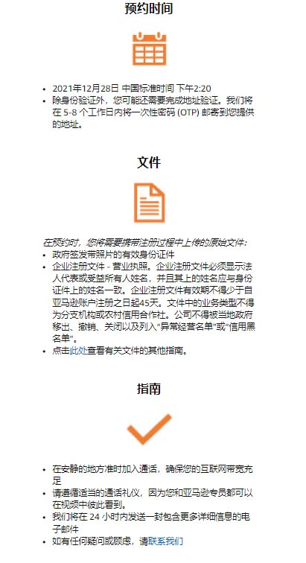
16
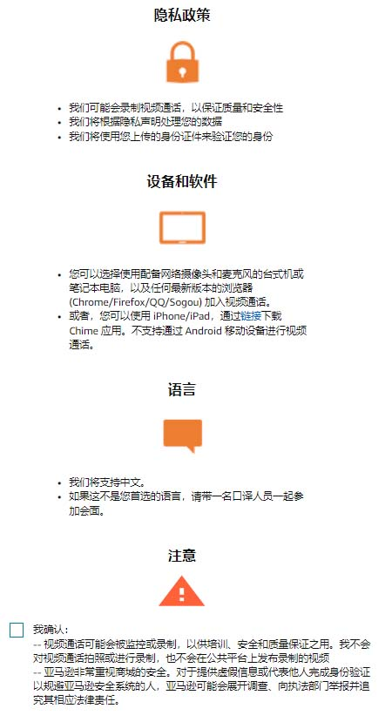
17
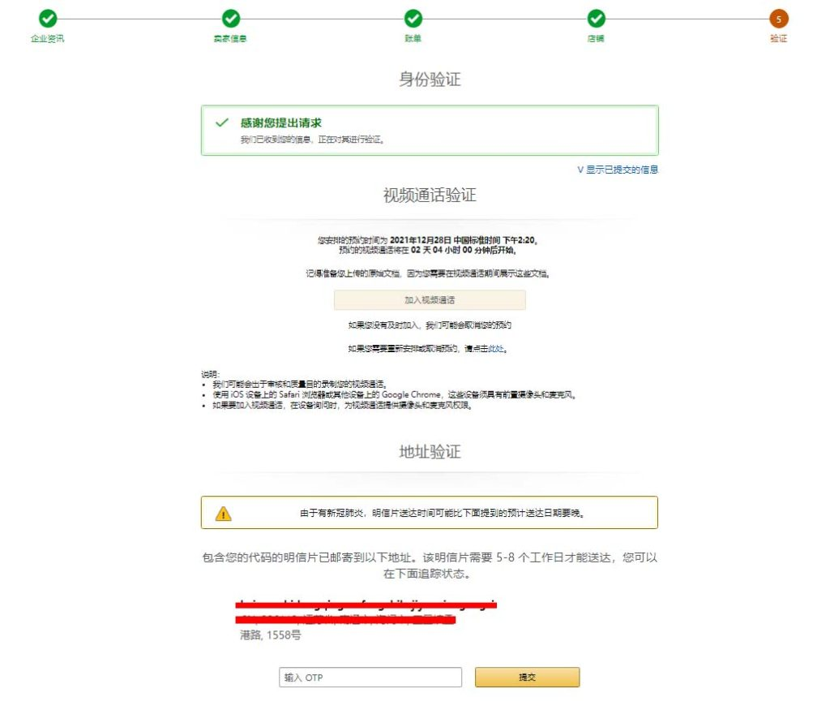
18，地址验证，OTP 提交
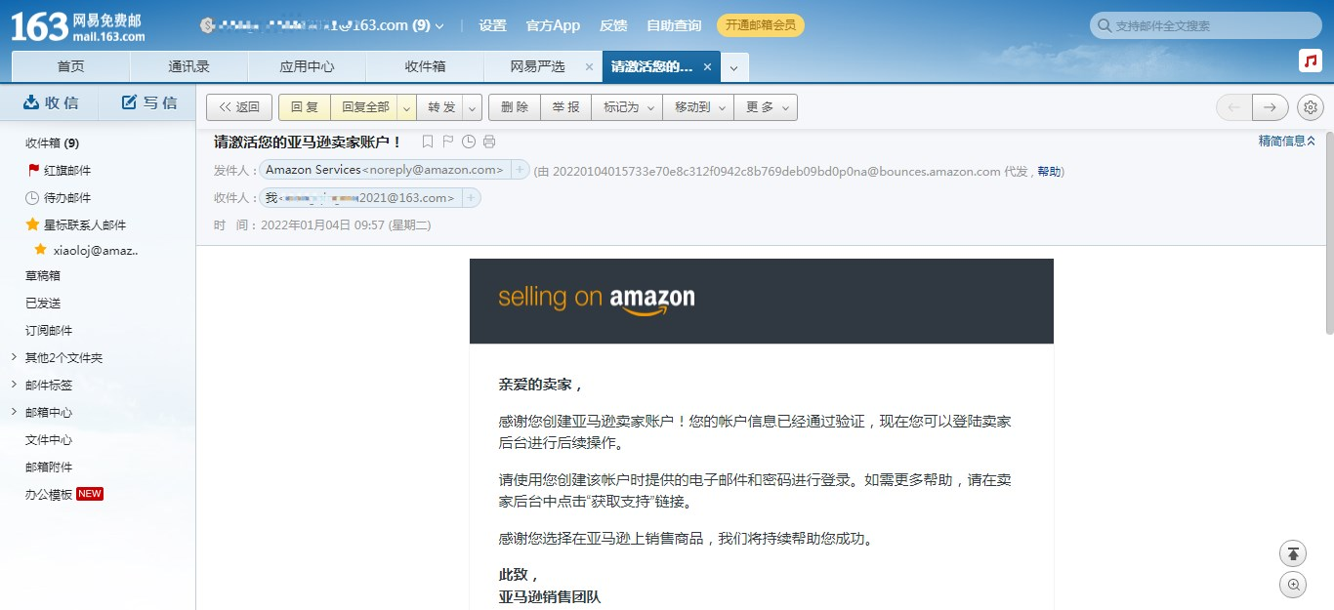
19.完成验证之后，会收到一篇邮件，显示已成功激活亚马逊卖家账户，接下来就是设置好账号信息，进行品牌备案，开通企业购，FBA,广告等权限

在注册过程中有任何问题，请联系博主，微信：[电话已移除]，备注 博客

